МІНІСТЕРСТВО ОСВІТИ І НАУКИ УКРАЇНИ

НАЦІОНАЛЬНИЙ УНІВЕРСИТЕТ “ЛЬВІВСЬКА ПОЛІТЕХНІКА”

ІНСТИТУТ КОМП’ЮТЕРНИХ НАУК ТА ІНФОРМАЦІЙНИХ ТЕХНОЛОГІЙ

Кафедра систем штучного інтелекту

Лабораторна робота №10

із дисципліни

Бази даних

Виконав:

Ст. групи КН-207

Голяк М.-М. О.

Прийняв:

Мельникова Н.І.

Львів – 2019 р.

**Мета роботи:** Навчитися розробляти та виконувати збережені процедури та функції у MySQL.

**Хід роботи.**

1. Функції шифрування/дешифрування із заданим ключем.

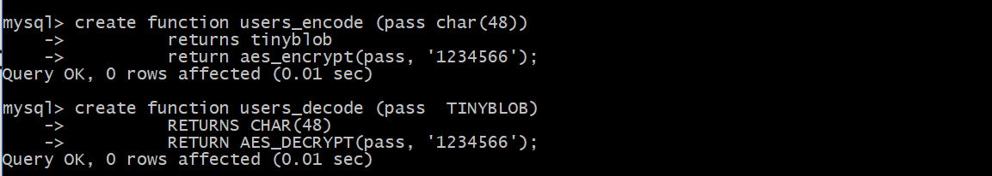

1. Процедура повинна рахувати кількість квитків створених за певний проміжок часу кожного типу паспорту. Для цього потрібно вибрати всі паспорти та їх типи за працівником та часом їх створення. Потім згрупувати вибрані паспорти за типами та порахувати їх кількість. У процедуру потрібно передати логін працівника, а також початкову і кінцеву дату.

Перед основними директивами додамо перевірку коректності задання початкової і кінцевої дати (IF date1<=date2 THEN…). Результати обчислень будуть записуватись у таблицю Stats, яку процедура завжди очищує (командою TRUNCATE passportdb.stats) і заповнює з нуля.

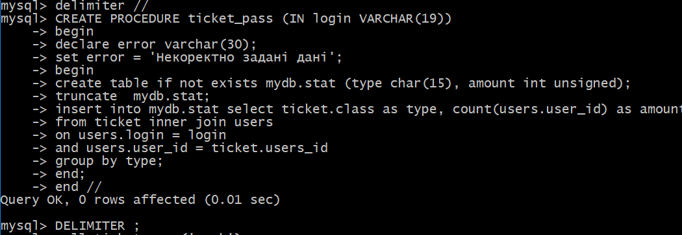

1. Після створення функцій і процедури перевіримо їх роботу

Кодування і декодування паролів:

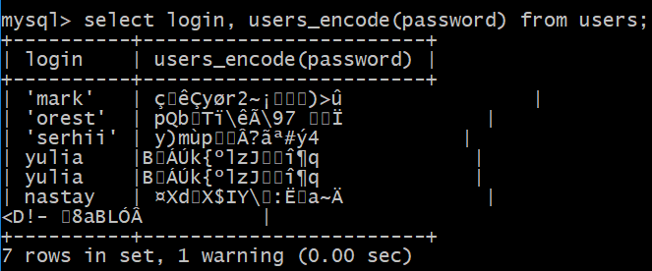

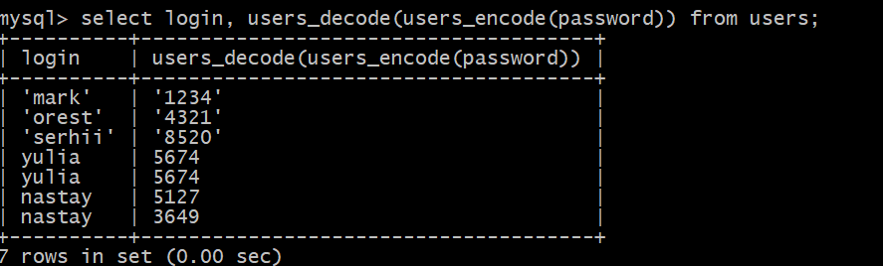

Виведення статистики працівника: 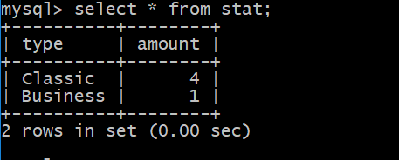

**Висновок:** на цій лабораторній роботі я навчився розробляти та використовувати збережені процедури і функції у СУБД MySQL.